Муниципальное автономное учреждение дополнительного образования
Дом творчества «Октябрьский» города Липецка

«Развитие творческих способностей обучающихся средствами нетрадиционной техники рисования -

Эбру »

Конспект занятия в детском объединении
для педагогов и обучающихся.
Возраст обучающихся 10-17 лет.
Разработан: педагогом дополнительного образования
Савочкиной Л.А.

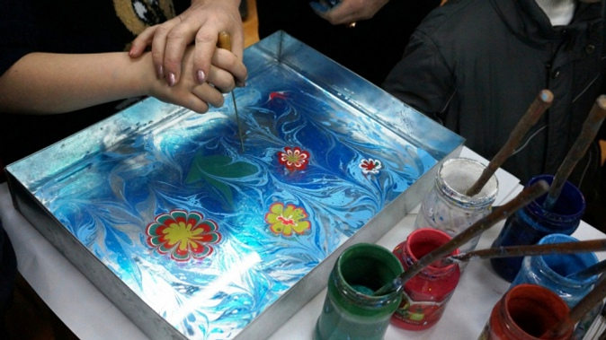

Липецк-2019
Методическое пояснение
Данное занятие предназначено для повышения мотивации обучающихся средних и старших классов к овладению нетрадиционной техникой рисования –Эбру. Занятие адоптировано для педагогов и было проведено в таком виде на педагогической конференции, а также проводилось в течении года с родителями и обучающимися изостудии «Радужный кот» в рамках инновационного проекта «Мастерская успеха». Занятие предназначено для обучающихся средних и старших классов, не требует специальной художественной подготовки. Данное занятие проводилось и для детей –инвалидов 10-13 лет, и получило хорошие отзывы и результаты от педагогов и обучающихся. Продолжительность урока: 1час.

Цель:
создать условия для деятельности обучающихся, педагогов, родителей, которые выступают как средство мотивации развития личности к познанию и творчеству через расширение разнообразия видов художественной деятельности.

Задачи
Обучающие:
- обучить, обучающихся приёмам работы с новыми художественными материалами в нетрадиционной технике рисования.

Развивающие:
- развивать желание экспериментировать в изобразительной деятельности, проявляя яркие чувства и эмоции;
- развивать творческую самореализацию и индивидуальность;
- развивать пространственное мышление, творческие способности, эстетический вкус.

Воспитательные:
- формировать потребность в творчестве, интересном и познавательном досуге;
- воспитывать трудолюбие, усидчивость, терпение, настойчивость, аккуратность;
- - воспитывать культуру труда, аккуратность, дисциплинированность.
Оборудование для педагога: мультимедийное оснащение, персональный компьютер, художественные материалы для эбру.
Оборудование для обучающихся: лоток прямоугольной формы для эбру; краски Artdeco для эбру различных цветов; прозрачные стаканчики; вода с загустителем; кисти-щетины; шило для работы с жидкими красками; бумажные салфетки; плотные листы бумаги (по размеру лотка); фартук; кисти, вода.
Наглядный материал: образцы готовых работ педагога, компьютерная презентация.

План проведения
I. Организационный момент:
- проверка готовности участников мастер-класса к предстоящей работе.
II. Вводный инструктаж:
- объявление темы, цели и задач мастер-класса.
III. Теоретическая часть:
- исторические корни восточного искусства;
- путешествие в времени;
- терминология;
- восточный танец;
- восточный костюм.
IV. Практическая часть:
- подготовка к работе, инструктаж по технике безопасности;
- первый этап нанесения красок;
- объяснение техники выполнения второго этапа рисования;
- объяснение техники третьего этапа нанесения краски;
- техника перенесения изображения на поверхность;
V. Итоговая часть:
- выставка и анализ работ;
- рефлексия содержания мастер-класса.

Ход
Педагог:
Мы, педагоги дополнительного образования, должны быть кудесниками, магами и волшебниками, чтобы удивлять, очаровывать и увлекать своих учеников, и вести их за собой в мир искусства. И конечно же, техника, с которой я сегодня вас познакомлю, является в этом деле нам большим помощником, потому, что это действительно техника- волшебная, необычная и старинная. Я где-то прочитала, что эбру – это перенесенная на воду , а потом и на бумагу "молитва" мастера. Очень красивая и очень точная фраза. Эбру требует внутреннего развития, углубления своего понимания мира, открытость новым вещам, которые порой сложно уложить в голове. Эбру выражает ваши чувства, и вы сами отражаетесь в эбру...

Что может выразить душа?
То могут сделать руки.
В полёте, внешне, чуть дыша
Ты сотворяешь чудеса...
Действительно, наша душа поет и творит чудеса, когда мы беремся за кисть и начинаем рисовать в этой технике. Заинтриговала я вас? Что же это за техника такая, спрашиваете вы. Это –эбру, рисование на воде – древнейшая техника живописи.
Корни рисования на воде произрастают из восточного искусства. Cуществует множество версий, откуда пошло это искусство: разные источники называют родиной эбру не только Китай и Японию, но и Узбекистан, Индию, Пакистан, Персию и ряд других стран.
Что бы лучше разобраться в этой восточной технике мы и отправимся с вами на восток.
Представьте себе- восточный базар. Звучит восточная неспешная мелодия, отовсюду веет пряный запах специй и благовоний. Жарко.
Приложение 1
Создается атмосфера восточного базара: музыка, свет, благовония. На слайдах презентации-торговые ряды восточного базара.
Вы идете по базару и ваш взгляд натыкается на человека с лотком, в лотке вода, он рисует на воде. Примерно так.
Педагог надевает элементы восточного костюма, пока зрители рассматривают слайды.

1-й обучающийся старшей группы:
Хотя одни источники утверждают, что сама техника рисования по водной глади в Турции появилась уже в 7 веке, другие, что в 16, термин «эбру» возник только в конце 19 века, когда этот вид творчества начали преподавать в академии изобразительных искусств в Стамбуле. В Турции эта методика пользуется большой популярностью до сих пор, особенно известно турецкое мастерство в изображении цветочных мотивов.
В эпоху Возрождения этот необычный вид творчества из Ближнего Востока перекочевал в Европу, где его стали использовать для оформления книг, а также для декорирования различных предметов – шкатулок, сундуков, элементов мебели. О большом интересе европейцев к мраморной живописи свидетельствуют многочисленные статьи и теоретические работы 17–19 веков по описанию этой художественной техники.
2-й обучающийся старшей группы:
Термин Эбру в одних источниках происходит от персидского ebri, что означает «воздушные облака». Есть еще одна версия происхождения этого названия. Опять же, в персидском языке есть слова “об” (вода) и “ру” (на), соответственно «обру», упрощенное в турецком как «эбру», значит «на воде». Некоторые турецкие авторы полагают, что слово «абри» может быть связано с турецким «абре» — пестрый, красочный. В Иране этот вид рисования известен как «абру-бад» («облака и ветер»).
Педагог:
Как видите, техника эбру –старинное, древнее искусство, которое завоевывает все больше стран и континентов. Дошло оно и до нас, и сегодня мы имеем возможность познакомиться сами с этой удивительной техникой и познакомить с ней своих учеников.
Так давайте знакомиться.
Эбру еще называют танцами на воде. Имеется в виду, конечно же, восточный танец. Давайте вспомним восточные танцы.
Приложение 2
Участникам занятия показываются фрагменты восточных танцев.
Педагог:
Вы видите, восточный танец –очень пластичный, мелодичный с замысловатыми узорами, так же и рисунок в эбру. Когда краска попадает на воду, она начинает кружиться в необыкновенном танце, и постепенно, в процессе танца, краски, переплетаясь и переливаясь между собой, создают уникальные узоры. Вы сегодня сможете в этом танце поучаствовать. Сейчас я покажу, как это делается.
Надеваем элементы восточного костюма, чтобы окунуться поглубже в дух востока.
Обратите внимание на восточный костюм, раз уж мы на востоке, уделим минуту восточному национальному костюму.
Участникам занятия демонстрируются иллюстрации с костюмами.
Женский и мужской персидские костюмы.
Турецкий национальный костюм.
Индийский национальный костюм.
Приложение 3
Мы сегодня не будем углубляться в костюм, это тема другого мастер-класса, просто ознакомимся и полюбуемся. Вы видите, что костюмы все многослойные и у мужчин, и у женщин. В женском костюме присутствуют штаны. Голова покрыта платком и большое количество украшений в костюме: на голове, шее, руках, ногах. В мужских и женских костюмах присутствует много красного цвета.
Участникам раздаются элементы восточного костюма: браслеты, платки, головные украшения.
Начинаем творить:
Подготавливаем воду заранее. В чистую питьевую воду добавляем загуститель. Следуя инструкции, необходимо сделать раствор. Вливаем в ёмкость готовый раствор.
Нанесение красок -1-й этап.
Приложение 4
Приступаем к работе с красками. Веерной кисточкой с помощью брызг формируем фон. Краски не смешиваются между собой, не тонут и не растворяются в воде.
Нанесение красок -2-й этап.
Создание узора на фоне. Шилом или специальным гребнем проводим линии на фоне.
Нанесение красок -3-й этап.
Изображение цветка.
С помощью шила или пипетки капается контрастная краска, крупные капли преобразуются шилом в цветок или узор. Обратите внимание на схему.
Способом, изображенным на схеме мы сможем создать любой вид цветка: тюльпан, гвоздика, роза и т.д..
Приложение 5

Следующая схема показывает, как рисуются листья.
Перенос изображения на бумагу или другую поверхность -4-й этап.
Изображение с воды мы переносим на бумагу. Возьмём лист за один край с меньшей стороны, мысленно разделив его пополам. Со второй стороны начинаем аккуратно сопоставлять уголки листа с уголками водного холста, свободной рукой помогая состыковывать, далее, аккуратно поглаживая лист опускать до конца. Ни в коем случае не бросаем лист, иначе рискуем получить пустоты на своём рисунке из-за внезапно образовавшихся пузырей воздуха. Далее, шилом подцепите края с горизонтальной стороны листа если это формат А4, с вертикальной если А3 и вытаскивайте бумагу соскребая об бортик ванночки весь загуститель. Сушим бумагу на любой ровной поверхности, потом, с обратной стороны можно прогладить рисунок, и бумага станет вновь идеально ровной.
Приложение 6
Что ж, свершилось!
Миг творенья
Сделал то, что сделать сложно
Шлюз открыл воображенью,
Что казалось невозможно.
Холст… да холст ли это ныне?
Мир цветной – он твой навечно
В нём схлестнулась ярость красок
И твоя мечта, конечно!
Вот и вам приоткрылась тайна живописи эбру. А заключается она в том, что вы одновременно являетесь режиссером, художником, писателем и исполнителем этой волшебной сказки. Просто доверьтесь кисточки, она сделает все за вас, и на свет появится Чудо!
Изображение, созданное на воде, можно переводить на бумагу, ткань, дерево, стекло и керамику. Так неповторимый рисунок становится украшением интерьера, одежды и аксессуаров.
Приложение 7
Эбру — это больше, чем искусство. Танцующий рисунок, тихая мелодия... Это простота воды, праздничность красок, чувства художника, совершенство природы и божественная уникальность, соединенные вместе. Давайте же посмотрим на ваши чувства и ваши мысли, воплощенные в танце.
Проводится выставка и анализ работ в виде рефлексийной игры «Комплемент».
Каждый учащийся или педагог говорит комплемент той, или иной работе (какая работа понравилась и почему).
Подводится итог занятия с помощью рефлексийной техники «Уборка в доме» .
Цель: выяснить, получить обратную связь от участников о прошедшем занятии.
Необходимо определить каждым участником, что было полезным, а что было бесполезным по их мнению.
Время: 5-7 мин.
Материал: 2 листа большого формата фломастеры.
Проведение.
К стене прикрепляются 2 больших листа на первом нарисован чемодан, на втором- мусорная корзина. На «чемодане» участник пишет то, что он вынес полезного, заберет с собой и будет активно применять.
На втором листе то, что оказалось бесполезным, ненужным и что можно отправить в корзину.
Педагог:
Вот теперь, когда все итоги подведены, я прощаюсь с вами. До новых встреч!

Литература :
1. Абрамов А., Бим-Бад, Б., Громыко, Ю. Что такое базовый компонент [Текст] / А.Абрамов, Б. Бим-Бад, Ю. Громыко // Учительская газета.– 1988. – 17 дек. (№149) .– C. 2.
2. Алексеев Н.Г. Способность к рефлексии как существенный компонент интеллектуальной культуры современного специалиста [Текст] / Н.Г. Алексеев // Проблемы и методы формирования интеллектуальной культуры специалиста. – Новосибирск, 1984. – С. 100-102.
3.Л.А. Медникова «Рефлексивная деятельность младшего школьника» Ж-л Наука и школьная практика №1,2008
4. Древнейшее искусство рисование на воде//Сайт «Аква Эксперт»

Приложение 1
Восточный базар

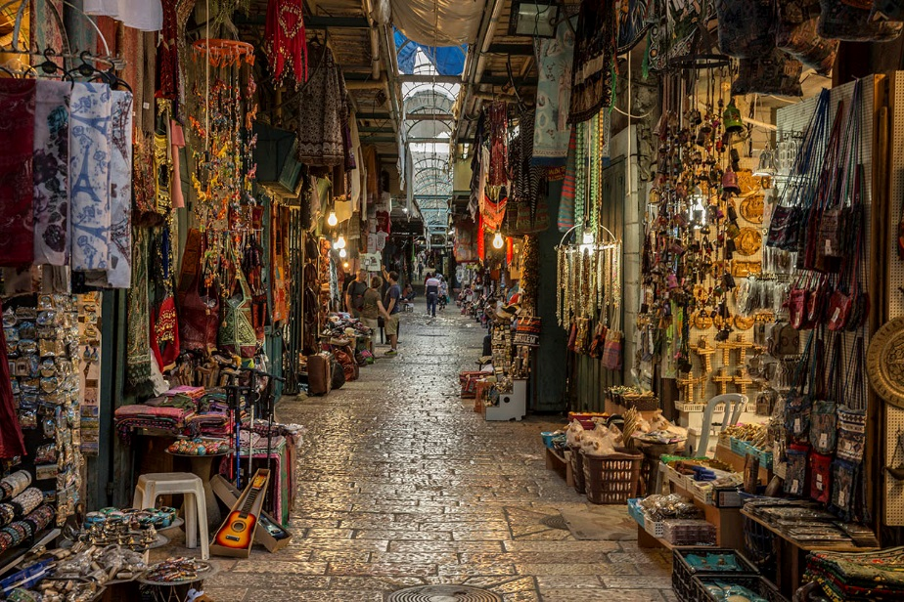

Приложение 2
Восточный танец

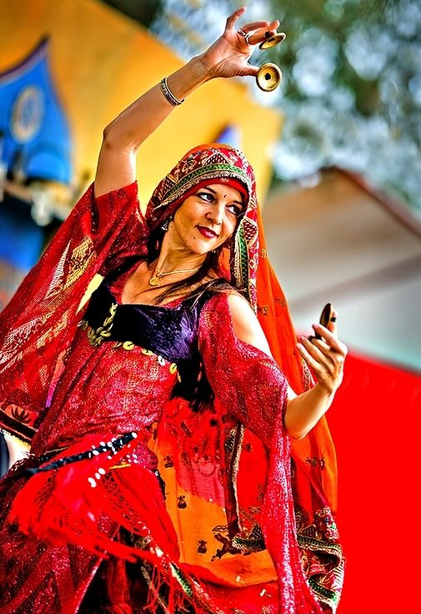

Приложение 3
Восточный костюм

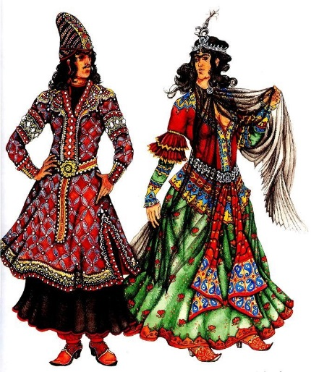Персидский костюм

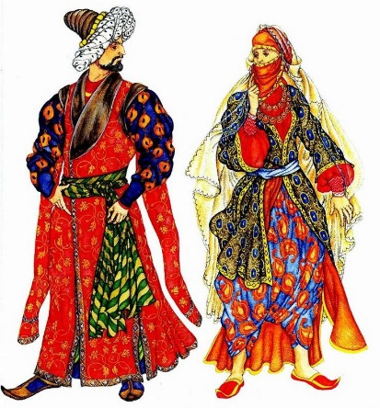Турецкий костюм
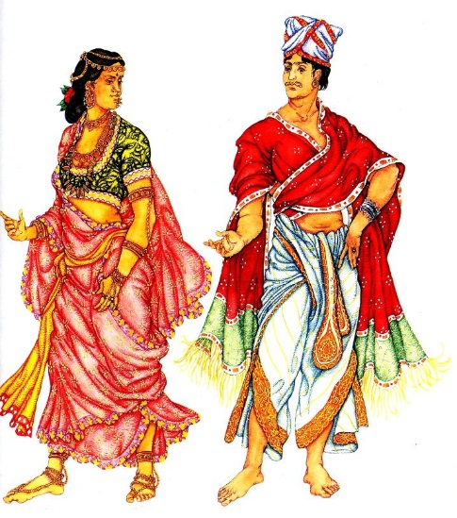Индийский костюм

Приложение 4
Работа с жидкой краской
1.
2. 
3. 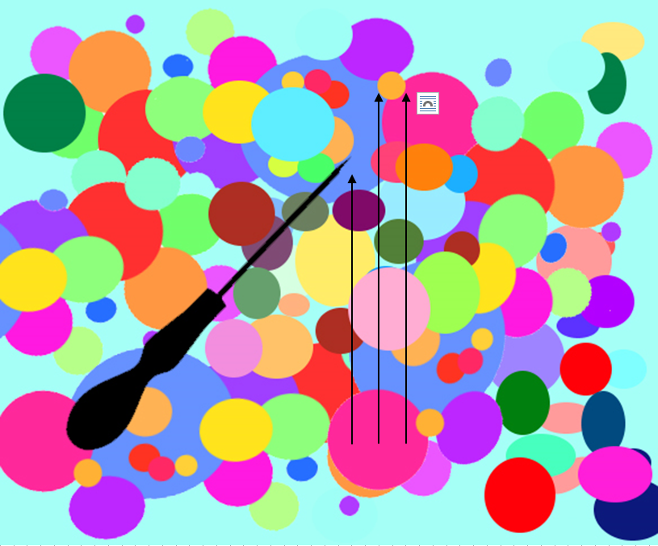
Приложение 5
Рисование цветов
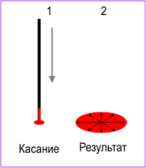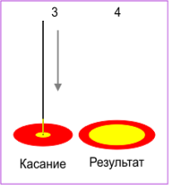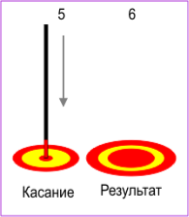
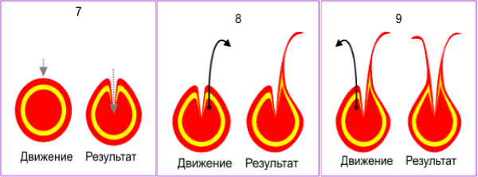
Рисуем листья
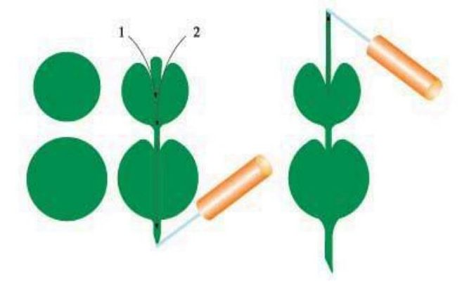

Приложение 6
Перенос изображения на лист

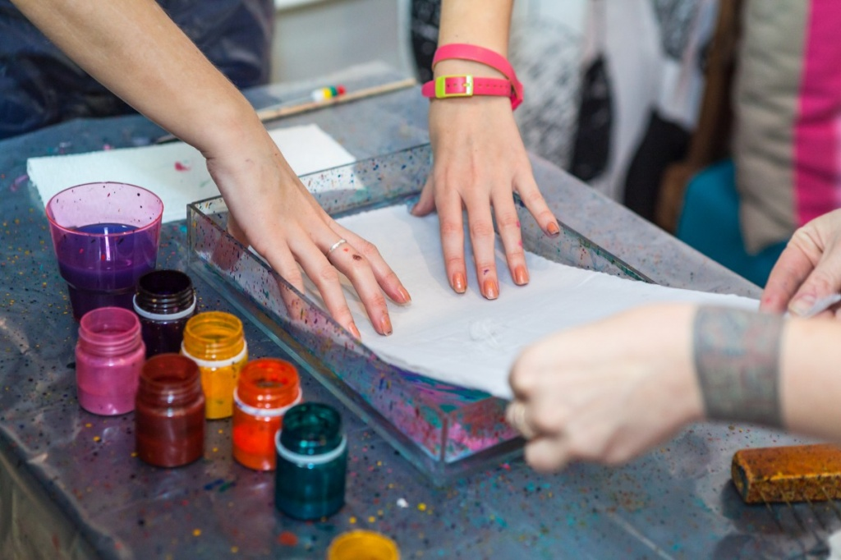

Приложение 7
Перенос изображения на другие поверхности
